



信息学院软件工程系

《计算机网络》实验报告

**题　　目 实验二　RS232C通信**

**班　　级 软件工程2018级2班**

**姓　　名 刘明成**

**学　　号 24320182203236**

**实验时间 2020年3月1日**

**2020 年 3 月 2 日**

# 实验目的

# 1.通过VMware虚拟机模拟两台电脑并模拟RS232串口，然后尝试通过两台虚拟机发送并接收消息；

2. 使用Com Tools串口测试软件测试接口的连通性。

# 实验环境

实验机：Windows10 x64位

虚拟机：Windows7 x64位

软件：VMware Workstation Pro, Visual Studio 17, ComTools v5.1

编程语言：C#

**3 实验结果**（左图为服务器端，右图为客户端）

（1）使用ComTools软件进行串口测试：

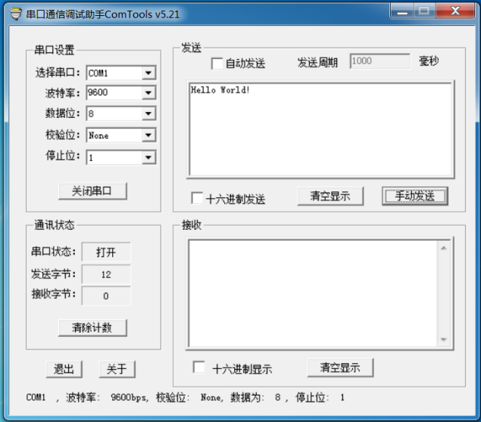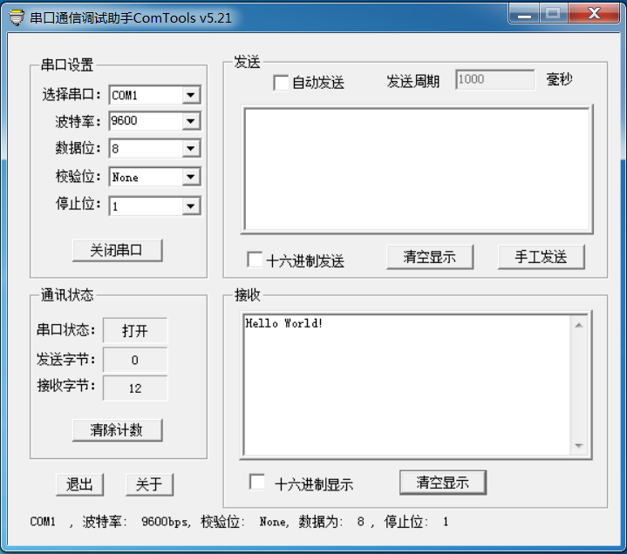

Ps：串口且为默认值并从服务器端给客户端发一句消息（成功发送且接收信息）

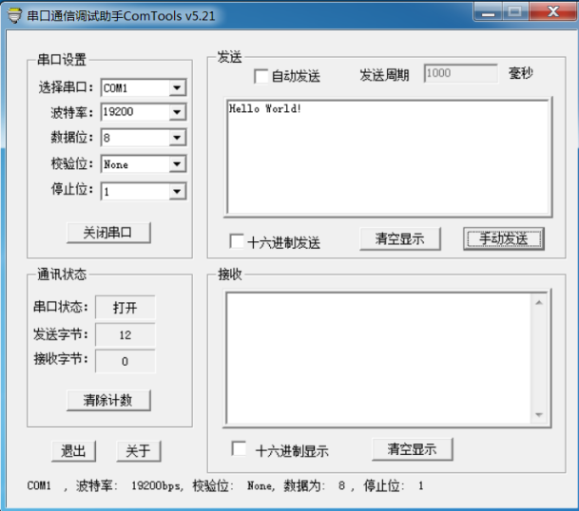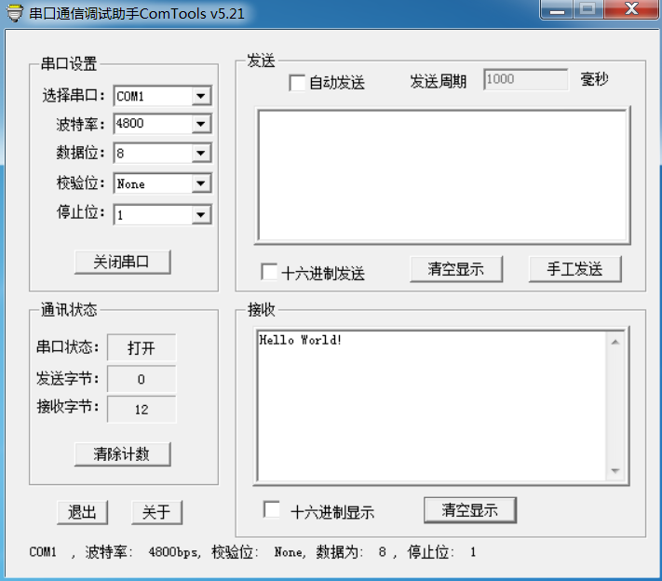

Ps：修改为不同的波特率并发送消息（成功发送且接收信息）

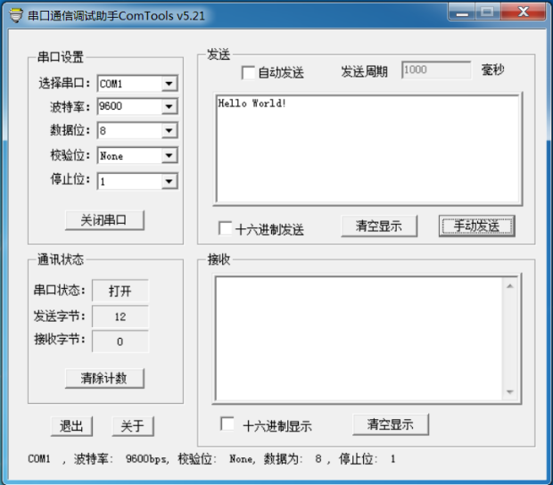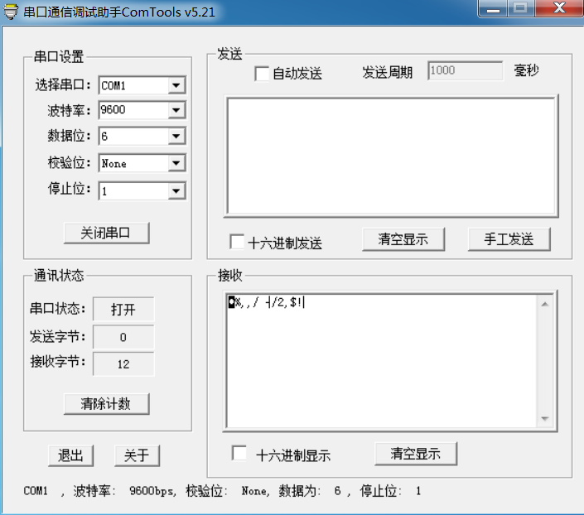

Ps：修改其中一个虚拟机的数据位再发送信息（信息发送失败，显示乱码）

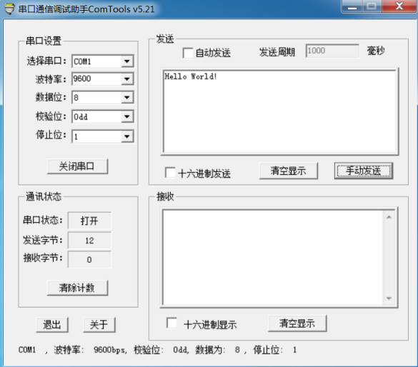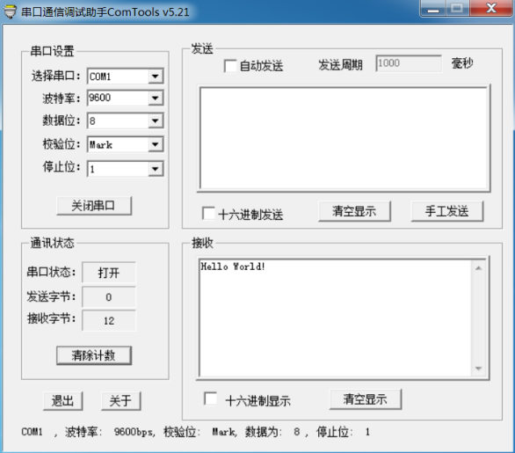

Ps：修改校验位为不同值并发送信息（成功发送且接收信息）

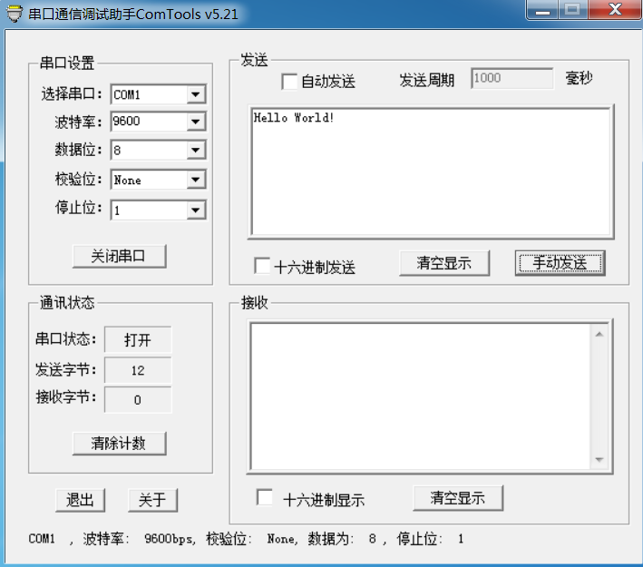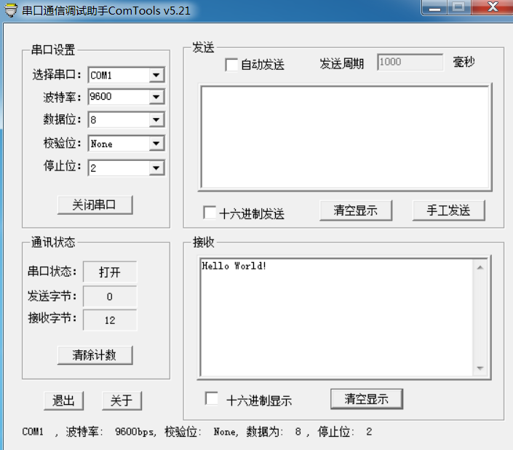

Ps：修改停止位为不同值并发送消息（成功发送且接收信息）

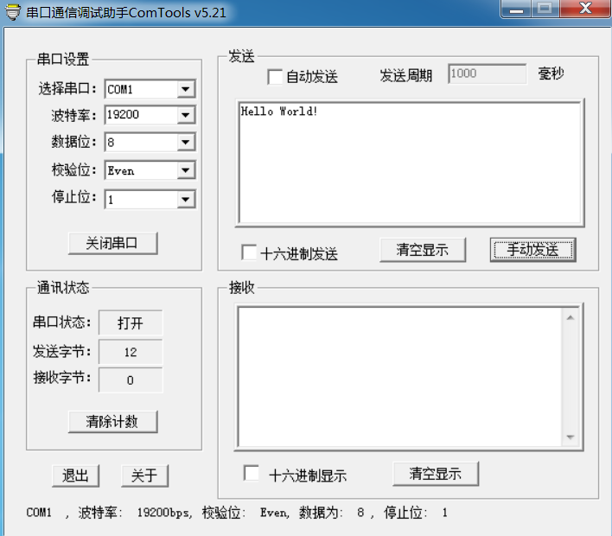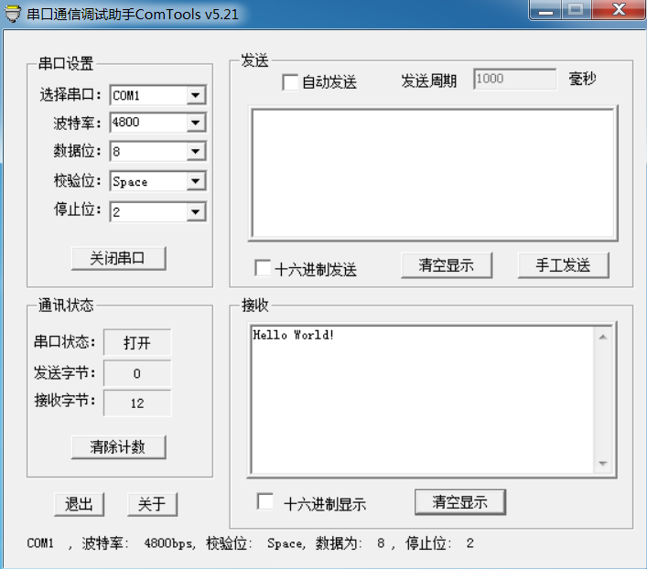

Ps：将波特率、校验位、停止位均修改为不同值并发送消息（成功发送且接收信息）

1. 使用Visual Studio 2017编码进行串口测试：

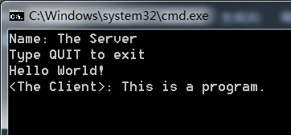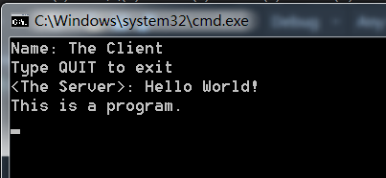

Ps：串口均为默认值并互相发送消息（成功发送且接收信息）

PS：在VS下修改串口值结果均与ComTools时的情况相同，故不一一列出。

# 4 实验总结

首先，学会了如何用VMware来配置虚拟机，并间接学会了一些简易的装机方法。

其次，在实验中发现除了数据位不同时两个虚拟机无法成功接受消息外，其余的波特率、校验位、停止位不同时均能成功发送并接受消息。